**手把手教你汇算清缴**

**一、谁要汇算？**

**哪些人无需办理年度汇算**

1. 综合所得年收入≤12万元，不论补税金额多少，均不需要办理年度汇算；
2. 补税金额≤400元，不论收入多少，均不需要办理年度汇算；
3. 无需退税或补税，不需要办理年度汇算；
4. 预缴税额>应纳税额，纳税人不申请退税的。

**哪些人需要办理年度汇算**

1、2019年已缴税额>2019年应纳税额，纳税人需要退税的；

2、已缴税额<应纳税额，纳税人需要补税的

**常见需要办理年度汇算情形**：

1. 张三年收入不足6万元，平时交过个税，张三可以申请退税。
2. 李四有符合享受条件的专项附加扣除，如19年取得职业资格证书，但预缴税款时没有申报扣除。
3. 王五在两个以上单位任职，并领取工资薪金。  
   （4）张伟除了在公司取得工资薪金所得，还有稿酬、劳务、特许权使用费所得。
4. **如何汇算？**

1、首先，下载安装**个人所得税APP**，注册登录后，找到并进入**综合所得年度汇算**。



2、进入申报界面，选择【使用已申报数据填写】，阅读申报须知点击“我已阅读并知晓”。

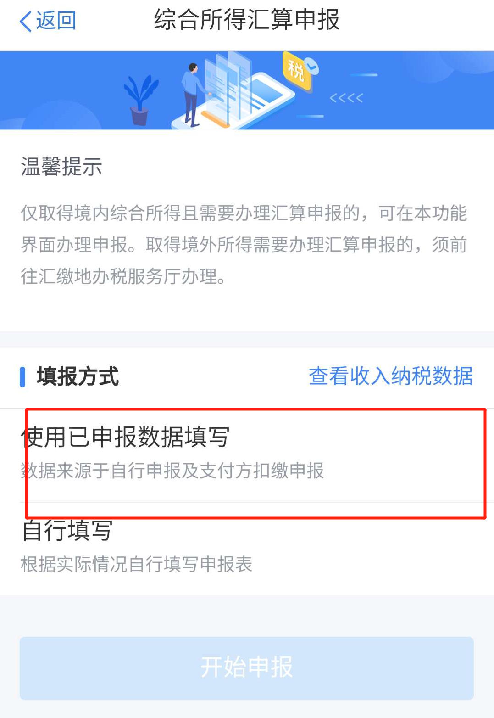

3、确认基本信息，选择申报汇缴地，然后点击下一步生成申报表信息。

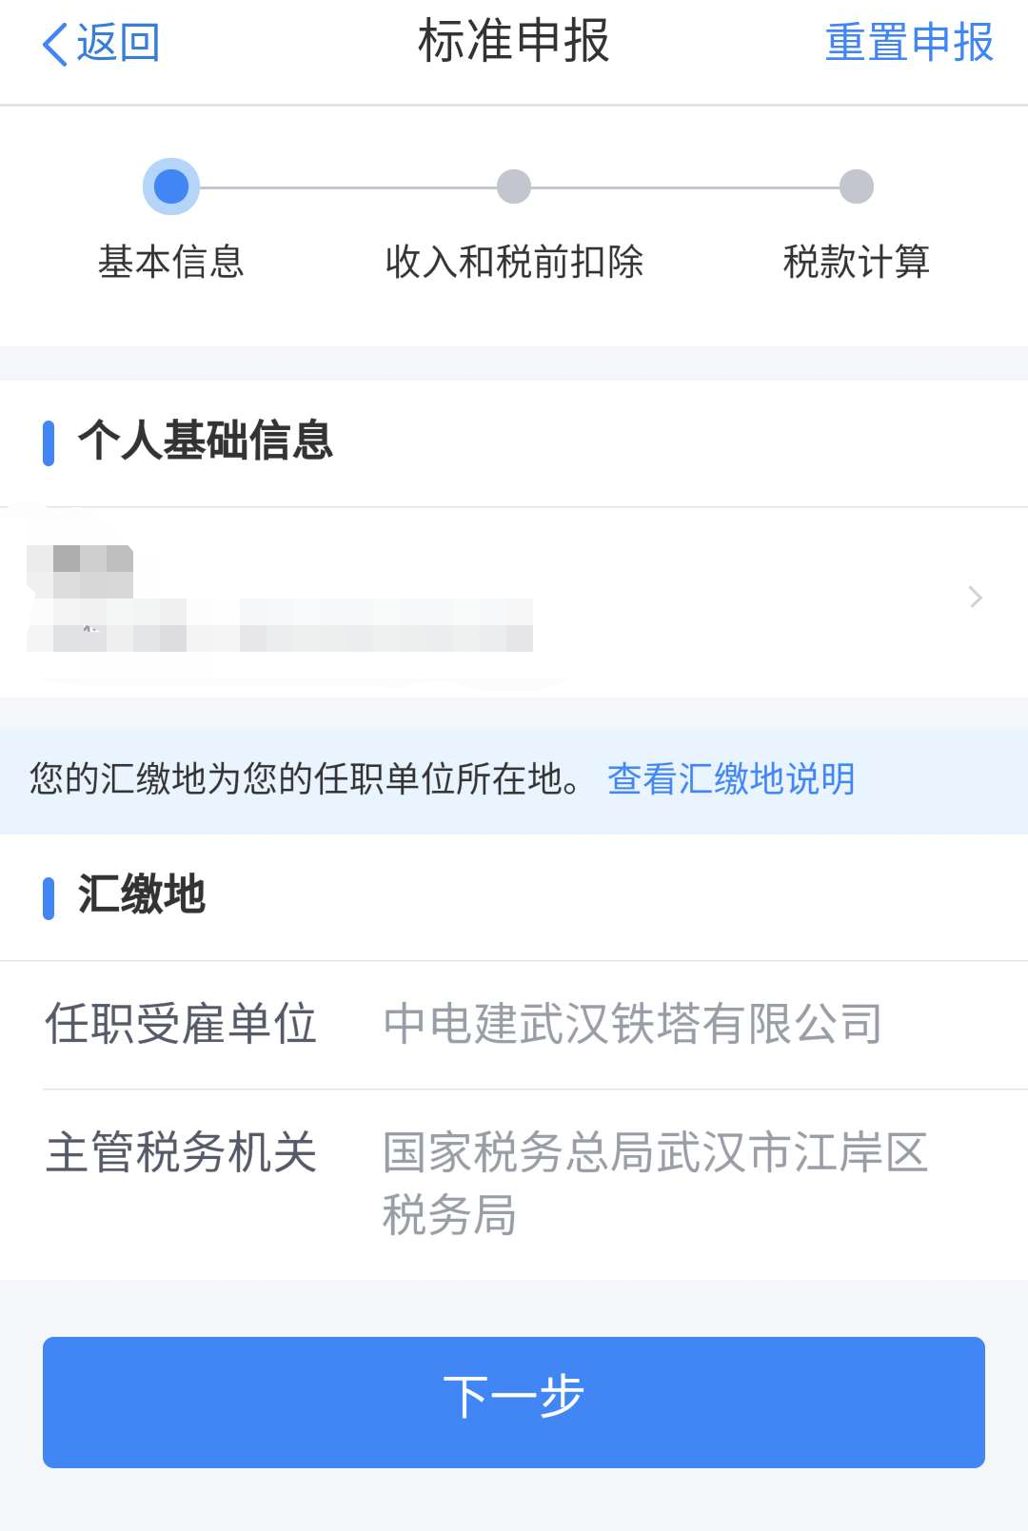

4、每个收入项目，你可以根据自己的实际情况进行核对，然后点击下一步。

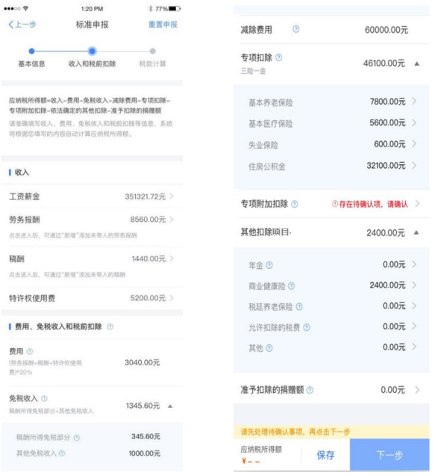

1. 缴税或退税
2. 缴税

若您收入不足12万元且有应补税额或者收入超出12万元但应补税额≤400元，符合免予汇算申报条件，则申报提交后无需缴款。如您不符合免予申报条件，则需点击【立即缴税】进入缴税

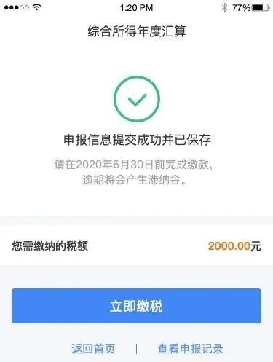

1. 申请退税

若您存在多预缴税款的情况，可点击【申请退税】。

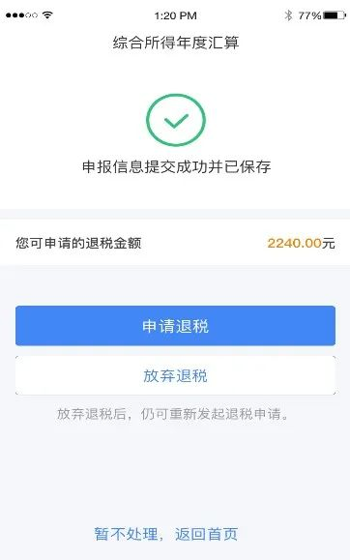

随后，进入银行卡界面，选择退税银行卡即可完成退税申请。如您未填报过银行卡信息或者需要更换银行卡，可点击【添加银行卡信息】进行新增。

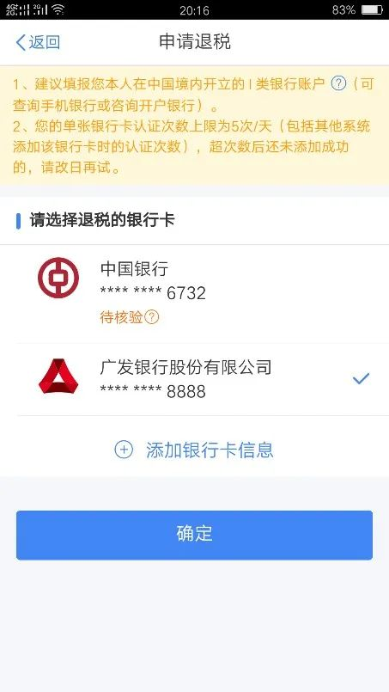

选择银行卡提交退税申请，可以看到退税申请进度。

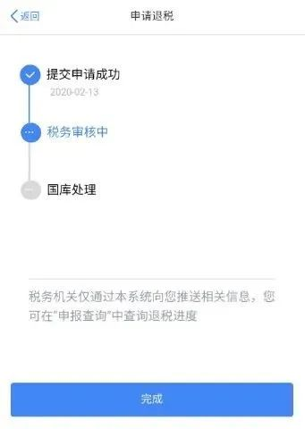

1. **何时汇算？**

办理时间：**2020年6月30日以前**

1. **我需要注意什么？**
2. 、【申诉】和【删除】区别在于，【申诉】后，相应记录将进入税务系统内部异议申诉环节进行处理;而【删除】后，相应记录不进入异议申诉环节。您对某条记录进行申诉或删除后，可以“撤销申诉”或“恢复删除”。
3. 更正时，标准申报不支持切换为简易申报，可作废原申报后重新申报成简易申报。
4. 缴款成功后，若您发现错误需要修改，可通过更正申报进行处理。
5. 退税银行卡，建议您选择**一类银行卡**，否则可能存在退税失败风险。您可以电话咨询银行、查询网上银行或到银行网点查询您的银行卡是否属于一类卡。
6. 请确保退税账户在收到退税前处于正常状态，账户挂失、未激活、注销等均会造成退税不成功。
7. 发起退税申请后，退税进度显示“税务审核中”时，您可先撤销退税申请，再进行申报更正或作废原申报后重新申报。否则，您需结合前次申报情况再进行申报更正。
8. 添加退税银行卡，除可在退税申请时进行添加外，还可以通过【个人中心】-【银行卡】模块添加。